

Pressmeddelande 2016-04-25

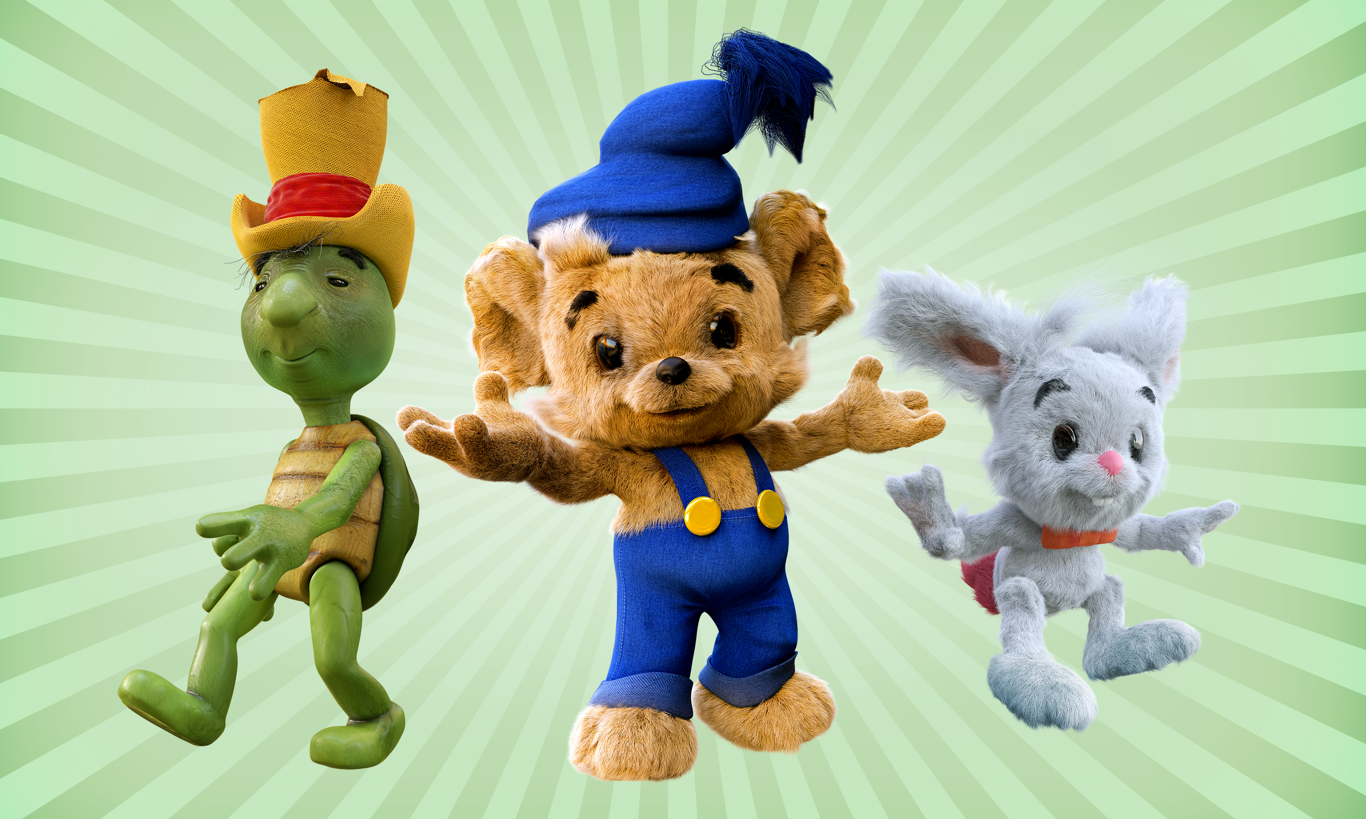TRÄFFA BAMSE OCH HANS VÄNNER PÅ GRÖNA LUND 15 MAJ**Vill barnen dansa med Lille Skutt, krama Bamse och ta foto med Skalman? Då ska ni bege er till Gröna Lund söndagen den 15 maj. Bamse och hans vänner kommer nämligen på tivoli-besök från Bamses Värld i Kolmården och de ser fram emot att få träffa alla barn från kl. 12.30.**

2015 flyttade Bamse och hans vänner in på ”Bamses Värld” i Kolmården, då djurparken firade sitt 50-årsjubileum. I år fyller Bamse själv 50 år och självklart ville Gröna Lund vara med och fira världens starkaste och snällaste björn. Den 15 maj har vi därför bjudit in Bamse, Skalman och Lille Skutt till Gröna Lunds Dansbana, där de kommer att träffa, krama och ha minidisco med alla barn som vill vara med.

**Datum:** Söndagen den 15 maj

**Tid:** 12.30, 13.30, 14.30, 15.30 och 16.30

**Plats:** Gröna Lunds Dansbana

**Entré:** Vanlig entré till tivolit (0-6 år fri entré, 7-64 år 110 kr, 65+ fri entré)

För mer information eller ackreditering,kontakta Annika Troselius, Informationsansvarig på telefon 0708-580050 eller e-mail [annika.troselius@gronalund.com](mailto:annika.troselius@gronalund.com). För pressbilder besök Gröna Lunds bildbank [www.bilder.gronalund.com](http://www.bilder.gronalund.com)